Aarau, 13.05.2022

Hirslanden gründet das «Bauchzentrum Mittelland»

Die Hirslanden Klinik Aarau hat die Fachbereiche Viszeralchirurgie und Gastroenterologie neu organisiert und das interdisziplinäre «Bauchzentrum Mittelland» gegründet. Die Integration von Gastroenterologie und Chirurgie wird vertieft: Erkrankungen des Verdauungstraktes werden von den Fachärztinnen und -ärzten der chirurgischen Disziplin, der Gastroenterologie sowie Internistinnen und Internisten interdisziplinär behandelt. Zudem verstärken zwei erfahrene Professoren und eine ausgewiesene Fachärztin das Team ab Sommer 2022. Sie gewährleisten den Ausbau des Aus- und Weiterbildungsangebots. Kooperationen in der hochspezialisierten Medizin (HSM) sollen zudem gefördert werden, um wichtige Leistungsaufträge im Kanton halten zu können.

Nun ist die innovative Neuorganisation der Bauchmedizin bei Hirslanden bekannt: Fachärztinnen und
-ärzte der Gastroenterologie, Viszeralchirurgie, Inneren Medizin und Onkologie arbeiten im neu geschaffenen interdisziplinären «Bauchzentrum Mittelland» eng zusammen. Gemeinsam stehen sie Patientinnen und Patienten bei der Diagnostik und Therapie von Erkrankungen des Verdauungstraktes zur Seite. Zum erweiterten Team gehören auch Fachärztinnen und -ärzte der Urologie und der Gynäkologie.

Prof. Dr. med. Stephan Teyssen, Leiter des Instituts für Gastroenterologie und interventionelle Endoskopie, sagt: «Für eine optimale Behandlung braucht es nicht nur viel Erfahrung, sondern kompetente Teamplayer, die über die eigenen Fachgrenzen hinausdenken». Das Team bespricht Erkrankungen des Magen-Darm-Traktes und der damit verbundenen Organe gemeinsam. Ziel ist es, interdisziplinär die bestmögliche Therapie etwa bei Krebserkrankungen, Erkrankungen der Bauchspeicheldrüse und der Leber oder entzündlichen Darmerkrankungen wie Morbus Crohn oder Colitis ulcerosa zu gewährleisten.

Im sogenannten «Hospitalistensystem» werden die Patientinnen und Patienten während des gesamten Spitalaufenthalts von den Fachärztinnen und -ärzten der Inneren Medizin mitbetreut. Dadurch erfolgt eine ganzheitliche Betrachtung, und auch Nebenerkrankungen können optimal behandelt werden. «Wir leben damit ein zukunftsweisendes Modell, das unseren Patientinnen und Patienten viele Vorteile bringt», sagt Prof. Dr. med. Markus Béchir, Leiter des Zentrums für Innere Medizin.

Renommierte Verstärkung des Teams
Dem hohen Qualitätsanspruch wird mit bedeutenden Neuzugängen in besonderem Masse Rechnung getragen: Im Sommer 2022 ergänzen die Viszeralchirurgen Prof. Dr. med. Beat Künzli und Prof. Dr. med. Dr. h.c. Peter Sterk das Team. Beide Professoren verfügen über fundierte internationale Erfahrung als Chefärzte grosser Kliniken mit HSM-Leistungsspektrum in Deutschland und der Schweiz. Eine weitere Verstärkung der viszeralchirurgischen Kompetenz bedeutet der Zugang von Dr. med. Martina Pabst.

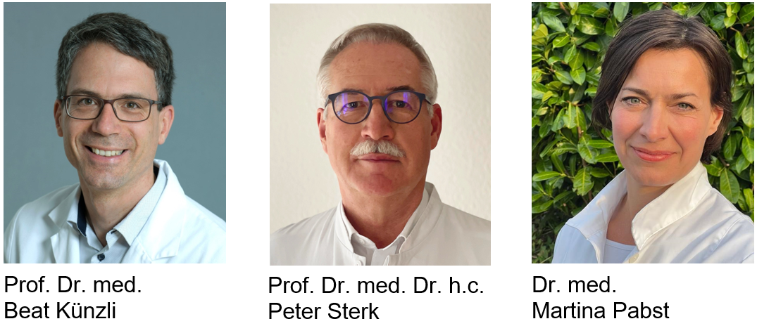Prof. Dr. med. Beat Künzli war zuletzt als Chefarzt Viszeralchirurgie am Kantonsspital Graubünden tätig, zuvor arbeitete er unter anderem an der Uniklinik in Heidelberg, der Technischen Universität München und der Ruhr-Universität Bochum. Prof. Dr. med. Dr. h.c. Peter Sterk hat sich seit 20 Jahren auf die minimal-invasive Chirurgie spezialisiert. Er leitet eine Praxis in Kempten und war zuvor Chefarzt Chirurgie und Ärztlicher Direktor eines Zentrumspitals in Süddeutschland. Dr. med. Martina Pabst war bisher als Leitende Ärztin Chirurgie beim Kantonsspital Olten tätig. Sie ist ebenfalls eine Spezialistin der minimal-invasiven Chirurgie und hat auf ihrem Karriereweg viel Erfahrung in diversen Spitälern in der Schweiz und in Deutschland sammeln können, auch in der Roboterchirurgie.

Mit der neuen Aufstellung der Viszeralchirurgie wird ein besonderer Schwerpunkt auf die Forschung, Lehre und Weiterbildung gelegt, welche grundlegend neu aufgebaut werden. Somit wird das Angebot für angehende Fachärztinnen und -ärzte Chirurgie und Viszeralchirurgie vergrössert.

Kooperationen stärken den Spitalstandort Aargau
Aufgrund der schweizweiten Zentralisierung der hochspezialisierten Medizin sind Kooperationen der Aargauer Spitäler sehr wichtig. Dadurch soll auch künftig das gesamte Leistungsspektrum der Viszeralchirurgie der Bevölkerung im Kanton wohnortnah zur Verfügung stehen. Die etablierte Kooperation mit dem KSB zeigt dies bereits eindrücklich. Nun laufen Gespräche mit weiteren Spitälern: Die Klinik ist offen für Kooperationen und geht aktiv Partnerschaften im Sinne der Patientinnen und Patienten ein.

Kontakt & Bildmaterial
Philipp Lenz, Leiter Kommunikation
T +41 62 836 72 78 / philipp.lenz@hirslanden.ch / www.hirslanden.ch/aarau-medien

Hirslanden Klinik Aarau – das private Zentrumsspital im Mittelland
Die Hirslanden Klinik Aarau ist die grösste Privatklinik im Mittelland zwischen Bern und Zürich. Sie erfüllt umfassende Leistungsaufträge des Kantons, insbesondere in der spezialisierten Medizin. Ein besonderer Schwerpunkt liegt in der Herz- und Gefässmedizin: Die Klinik verfügt als einziges Spital im Aargau über einen Leistungsauftrag in der Herzchirurgie. Das Zentrumsspital steht für höchste medizinische Qualität in der Atmosphäre einer Privatklinik. Über 190 Fachärztinnen und -ärzte sind in Kompetenzzentren und Instituten der Klinik eng miteinander vernetzt. Mehr als 880 Mitarbeitende kümmern sich um das Wohl der Patientinnen und Patienten. Auf den Pflegestationen stehen 155 Betten zur Verfügung. Die Hirslanden Klinik Aarau ist Teil der Privatklinikgruppe Hirslanden und pflegt zahlreiche Kooperationen mit privaten und öffentlichen Institutionen.

Privatklinikgruppe Hirslanden
Die Privatklinikgruppe Hirslanden umfasst 17 Kliniken in 10 Kantonen, viele davon mit einer Notfallstation. Sie betreibt zudem 4 ambulante Operationszentren und 17 Radiologie- und 5 Radiotherapieinstitute. Die Gruppe zählt 2'314 Partnerärztinnen und -ärzte sowie 10’711 Mitarbeitende. Hirslanden ist das grösste medizinische Netzwerk der Schweiz.

